Лабораторная работа 8

Попов Дмитрий Павлович, НФИмд-01-23

Содержание

РОССИЙСКИЙ УНИВЕРСИТЕТ ДРУЖБЫ НАРОДОВ

Факультет физико-математических и естественных наук

Кафедра математического моделирования и искусственного интеллекта

ОТЧЕТ ПО ЛАБОРАТОРНОЙ РАБОТЕ №8

дисциплина: Математические основы защиты информации и информационной безопасности

Преподователь: Кулябов Дмитрий Сергеевич

Студент: Попов Дмитрий Павлович

Группа: НФИмд-01-23

МОСКВА

2023 г.

# 1 Цель работы

Освоить на практике целочисленную арифметику многократной точности.[1]

# 2 Выполнение лабораторной работы

Требуется реализовать:

1. Алгоритм сложения неотрицательных целых чисел
2. Алгоритм вычитания неотрицательных целых чисел
3. Алгоритм умножения неотрицательных целых чисел столбиком
4. Алгоритм деления многоразрядных целых чисел

*Алгоритм сложения неотрицательных целых чисел основан на стандартном методе сложения в столбик. Две числа выравниваются по разрядам, затем происходит поэлементное сложение с учетом переносов. Результат представляется в виде строки.* fig. 1.

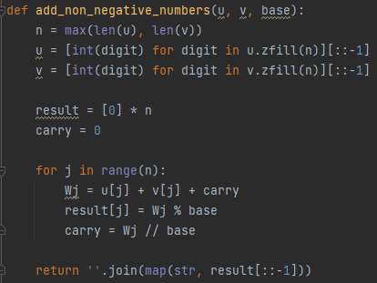

Figure 1: add

*Алгоритм вычитания неотрицательных целых чисел основан на стандартном методе вычитания в столбик. Два числа выравниваются по разрядам, и происходит поэлементное вычитание с учетом заемов. Результат представляется в виде строки.* fig. 2.

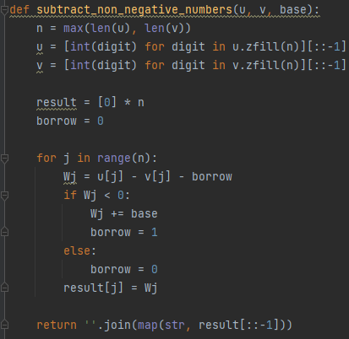

Figure 2: sub

*Алгоритм умножения неотрицательных чисел столбиком базируется на стандартном методе умножения в столбик. Два числа представлены в виде списков цифр, и происходит поэлементное умножение с учетом позиции разрядов. Промежуточные результаты суммируются, и конечный результат представляется в виде строки.* fig. 3.

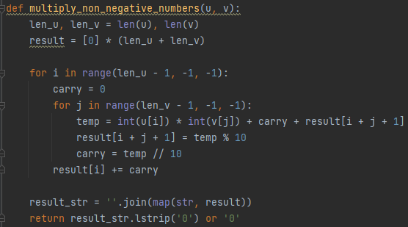

Figure 3: mult

*Алгоритм деления многоразрядных целых чисел основан на делении в столбик. Делимое и делитель представлены в виде списков цифр. Алгоритм пошагово вычисляет цифры частного и остаток, используя текущие разряды. Результаты объединяются в строки для представления частного и остатка.* fig. **¿fig:4?** fig. **¿fig:5?**.

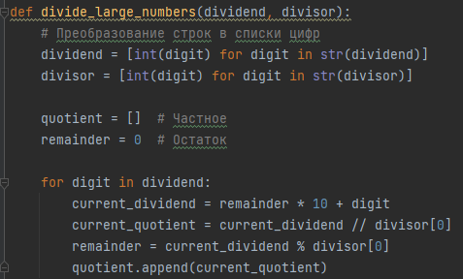 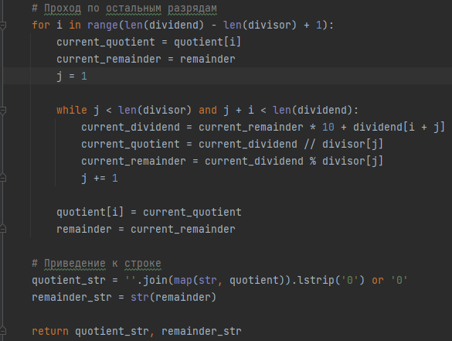

Вывод программы: fig. 4.

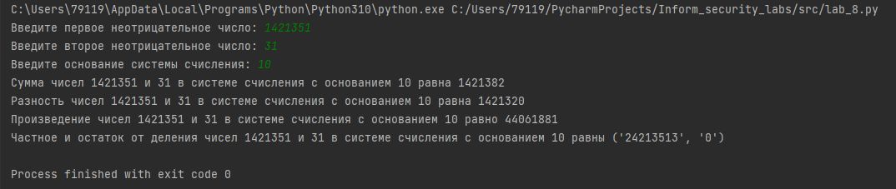

Figure 4: output

# 3 Выводы

В результате выполнения работы я освоил на практике целочисленную арифметику многократной точности.

# 4 Список литературы

1. Методические материалы курса